Технологическая карта урока
Предмет: | Английский язык
Учитель: | Конькова А.В.
Тема: | «Супергерои»
Класс: | 6
УМК: | «Английский в фокусе» 6 класс,  авторы: Ю.Е. Ваулина, Д.Дули, О.Е. Подоляко, В. Эванс
Тип урока: | Изучение нового материала
Цели и задачи урока: | Практические:  -освоить новые лексические единицы по теме;  -составлять монологическое высказывание по теме  в форме проекта  -читать текст с извлечением определённой информации и с пониманием прочитанного;  -понимать на слух речь учителя  -активизировать самостоятельную деятельность;  -совершенствовать навыки аудирования, чтения, говорения, письма.  Развивающие:  -развивать память и внимание;  -продолжать развивать умение общаться на иностранном языке;  -продолжать развивать умение строить высказывания по образцу и самостоятельно;  -развивать коммуникативную компетенцию;  Воспитательные:  -формировать у детей культуры чтения, умения внимательно вчитываться в слова, предложение, текст;  -формировать познавательной активности;  -формировать ценностное отношение к английскому языку, к культуре англоговорящих стран;  -развивать умение соблюдать нормы речевого этикета;  -воспитывать патриотическое отношение к культуре родной страны.
Планируемый результат: | Предметные умения | УУД
 | -освоят новые лексические единицы по теме;  -смогут составлять монологические высказывания по теме в форме проекта  -смогут читать текст с извлечением определённой информации и с пониманием прочитанного;  -смогут совершенствовать навыки аудирования, чтения, говорения, письма. | Личностные:  -смогут более ответственно относиться к учебе  -смогут продемонстрировать коммуникативные компетенции в образовательной деятельности  Регулятивные:  - смогут организовывать учебное сотрудничество; умение работать индивидуально и в парах.  -смогут оценивать правильность выполнения учебной задачи, возможности её решения  -смогут овладеть основами самоконтроля и осуществления осознанного выбора в учебной и познавательной деятельности  Познавательные:  - смогут выделять главную и второстепенную информацию при работе с текстом  -приобретут умения осмысливать полученную информацию  Коммуникативные:  - научатся строить высказывания по теме, понимать речь учителя и одноклассников;  - смогут организовывать учебное сотрудничество и совместную деятельность с учителем и одноклассниками  - смогут адекватно использовать коммуникативные, т.е. речевые средства для решения поставленных целей  - применять устную и письменную речь
Оборудование | ноутбук или ПК, мультимедийная доска, презентация, раздаточный материал для учащихся, карточки слов, фигура супергероя (для оформления доски)

Этапы урока, время | Деятельность учителя | Деятельность учащихся
- Орг. момент. Речевая разминка  (2 мин.) | Беседа с учащимися  Hello, students. I am glad to see you.  -How are you today?  -Dasha, how is Lena today? Ask her. (спрашивает несколько учащихся)  -What date is it today?  -What`s the weather like today?  -Do you like it? | Отвечают на вопросы учителя.  Задают друг другу вопросы.  Режим общения: T-St  St-St
2.Фонетическая разминка  (2 мин.) | Отработка фонетики.  Let`s train our phonetic skills (Слайд 1)  Read this tongue twister  Early to bed,  Early to rise  Makes a man  Healthy, wealthy and wise.  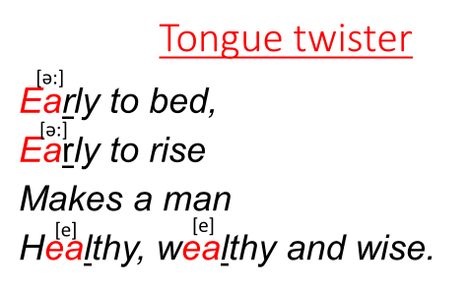  What sound does the letter combination ea+r give?  What sound does the letter combination ea+l give?  Translate it | Читают поговорку  Анализируют буквосочетания и звуки, которые они дают.  Переводят текст.
3.Определение темы и целей урока  (4 мин.) | Просмотр трейлера  Look at the screen. Watch a video. https://www.youtube.com/watch?v=KVu3gS7iJu4  (ссылка на YouTube)  Беседа после просмотра.  What is the topic of our lesson? How do you think? Any ideas? Who was the main hero of this trailer?-Superman  Who is Superman?  He is a superhero.  Смотрят на супергероев (Слайд 2)  Who are the people in the picture?  (Ironman, Spiderman, Batman, Superman)  What is the topic of our lesson?  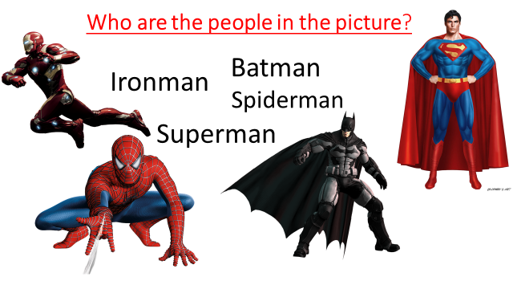  (Слайд 3)  ТЕМА И ЦЕЛИ. The topic of our lesson is «Superheroes»  Our plan:  -talk about superheroes,  -read and listen old and new words,  -work with a poster of a superhero  -read the text  -do your own superhero | Смотрят видеоролик  Отвечают на вопросы, делают вывод  Узнают героев комиксов и фильмов, отвечают на вопросы  Догадываются о теме урока  Анализируют этапы плана урока и нацеливают себя на работу
4.Изучение нового материала. Актуализация изученного материала  (18 мин.) | 1.Введение в тему  Беседа  (Слайд 4)  -Who are the people in the picture?  -What do they have in common? They are superheroes.  -Are they real heroes? They are not real; they are heroes of American comics.  -What is your favourite superhero from these people?  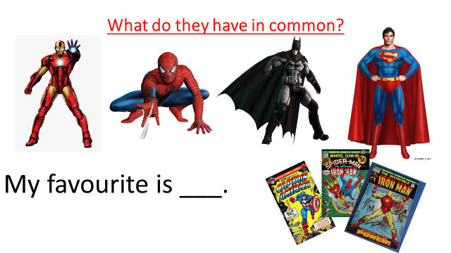  Проблема. (Слайд 5)  -What does it mean:  To be a superhero?  -Is it easy or difficult?  -What characteristics does the superhero have?  (Наклеивает на доске фигурку супергероя, характеристики супергероев, подводит учащихся к ответу)  Characteristics of a superhero.  -strong  -brave  -rescues the helpless  -fights criminals  -wears a costume  -makes heroic deed  -risks his life  -powerful  2.Активизация изученных слов  (Слайд 6)  Let`s remember words, match  fire двигать, передвигаться  lift в небе  move чудеса  through walls поднимать  wonders тепловое зрение  heat vision сквозь (через) стены  in the sky стрелять  3.Работа по учебнику  Open your student`s books on p.71, find Ex.2  (Слайд 7)  Match the verbs to the nouns  -What can these people do?  .  4.Введение новых слов (Слайд 8)  Listen and repeat new words Card 1  - trunks=shorts  - cape -  - invincible-непобедимый  - leap=jump  - single bound-одним прыжком  - dying planet-умирающая планета  - sent-отправили  - a couple- пара  - rocket-  - adopted-приняли в семью  - dream-мечта  Спрашивает произношение слов из карточки  5.Работа с текстом. (Аудирование)  Listen to the text. (Слайд 9)  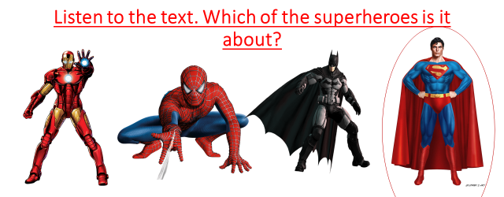  Text.  The Man of Steel  A blue uniform, red trunks, red boots, and a long flowing (разлетающийся) red cape. Tall, strong, kind, smart, just. Able to (способный) leap from building in a single bound. That`s Superman.  Superman « was born» in 1933. His real creators (создатели) were high school students (старшеклассники) Jerry Siegel and Joe Shuster from Cleveland, Ohio.  Superman came from dying planet Kripton. His parents sent him to Earth (Земля) in a rocket to save (спасти) him. A couple of farmers found the boy, adopted him and named him Clark. He was able to fly fire heat vision from his eyes and see through walls. Superman is a symbol of the American dream. He is a hero who fights criminals and rescues the helpless. We all know and love him.  -Which of the superheroes is it about?  6. Работа над содержанием текста  Look at the poster and answer the questions  (Слайд 10)  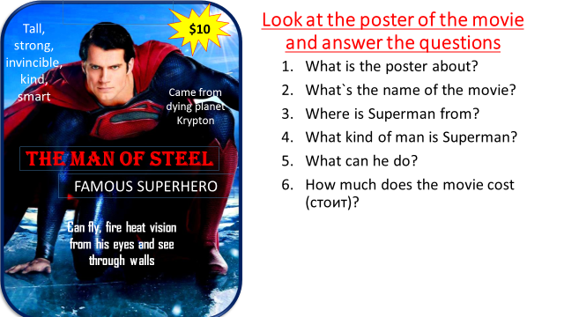  - What is the poster about?  - What`s the name of the film?  - Where is Superman from?  - What kind of man is Superman?  - What can he do?  - How much does the film cost (стоит)? | Отвечают на вопросы, анализируя информацию.  Сталкиваются с проблемным вопросом. Рассуждают.  Делают вывод о характеристиках супергероев  Сопоставляют английское слово с его переводом  Выполняют упражнение в учебнике:  составляют выражения;  отвечают на вопросы о том, что умеют делать супергерои  Spiderman can move fast, do wonders.  Batman can fly in the sky.  Ironman can fly in the sky and fire.  Superman can fly in the sky, fire heat vision, see through walls  Учащиеся повторяют за учителем новые слова по карточке 1 (раздаточный материал)  Произносят английские слова по просьбе учителя  Слушают английскую речь с опорой на текст (раздаточный материал)  Отвечают на вопрос  Отвечают на вопросы по постеру
5.Закрепление изученного материала  (10 мин.) | Продолжение работы над содержанием текста  1.Работа по тексту.  Let`s read the text and translate it  2.Выполнение упражнения по карточке (письменно, самостоятельно)  Complete the sentences in your own words.(card 3)  (Слайд 11)  1.Superman`s creators ____________________________ .  2.Superman`s planet_______________________________.  3.Superman`s parents_______________________________  4.Superman is able to (способен)_______________________________________.  let`s check your answers.  3.Работа над проектом  Now let`s think about our Russian superheroes.  -Do you know them?  Let`s do a project «My Russian superhero» (card 3)  Подготовительный этап.  Think about your favourite Russian superhero. Do it in your pairs.  Card 3  (Слайд 12)  Project «My Russian superhero»  1. Name Our superhero is ….. (имя)  2. Characteristics. He is…. ( tall, kind, strong, invincible (непобедимый), powerful, brave, smart, just)  3. What can he do? Our superhero can … (leap (прыгать), fly in the sky, fire heat vision, see through walls, fights criminals, rescue helpless, do wonders, move fast, lift buildings)  4. Costume He wears a …….. (цвет) uniform ( a hat, a cap, a mask, boots, a cape, trunks, trousers (брюки),chain mail (кольчуга)  Представление проектов  Tell us about your superhero. | Читают и переводят текст по цепочке.  Работают самостоятельно по карточке, заполняют предложения словами из текста  Читают ответы.  Строят предположения  Составляют мини-проект в парах о русском герое на карточке 3 (раздаточный материал)  Представляют парами своего русского супергероя, используют карточку- опору.
6.Подведение итогов. Рефлексия  (4 мин.) | At the end of our lesson let`s do the crossword  (Слайд 13)  1. The name of the man of steel.(Superman)  2. The man who can fire a spider web.(Spiderman)  3. Superman can see through ….. (walls)  4. Superman can fire heat …. .(vision)  5. Where is Superman from …. .(Krypton)  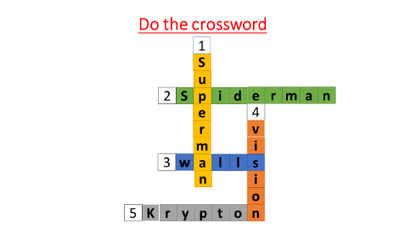  Did you like our lesson?  Home task (Слайд 14)  Learn words (card 1), draw your Russian superhero and tell about him (card 3).  Оценивает работу учащихся | Разгадывают слова кроссворда  Отвечают на вопрос.  Записывают д.з.  Анализируют свою работу на уроке.
Раздаточный материал

Card 1  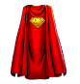  - trunks=shorts  - cape -  - invincible-непобедимый  - leap=jump  - single bound-одним прыжком  - dying planet-умирающая планета  - sent-отправили  - a couple- пара  - rocket-  - adopted-приняли в семью  - dream-мечта | Card 1  - trunks=shorts  - cape -  - invincible-непобедимый  - leap=jump  - single bound-одним прыжком  - dying planet-умирающая планета  - sent-отправили  - a couple- пара  - rocket-  - adopted-приняли в семью  - dream-мечта
Card 1  - trunks=shorts  - cape -  - invincible-непобедимый  - leap=jump  - single bound-одним прыжком  - dying planet-умирающая планета  - sent-отправили  - a couple- пара  - rocket-  - adopted-приняли в семью  - dream-мечта | Card 1  - trunks=shorts  - cape -  - invincible-непобедимый  - leap=jump  - single bound-одним прыжком  - dying planet-умирающая планета  - sent-отправили  - a couple- пара  - rocket-  - adopted-приняли в семью  - dream-мечта

Card 2  Complete the sentences in your own words from the text.(Заполни предложение своими собственными словами из текста )  1.Superman`s creators _______________________________.  2.Superman`s planet_________________________________  3. Superman`s parents_______________________________ .  4.Superman is able to (способен)________________________________________. | Card 2  Complete the sentences in your own words from the text.(Заполни предложение своими собственными словами из текста )  1.Superman`s creators _______________________________.  2.Superman`s planet_________________________________  3. Superman`s parents_______________________________ .  4.Superman is able to (способен)________________________________________.
Card 2  Complete the sentences in your own words from the text.(Заполни предложение своими собственными словами из текста )  1.Superman`s creators _______________________________.  2.Superman`s planet_________________________________  3. Superman`s parents_______________________________ .  4.Superman is able to (способен)________________________________________. | Card 2  Complete the sentences in your own words from the text.(Заполни предложение своими собственными словами из текста )  1.Superman`s creators _______________________________.  2.Superman`s planet_________________________________  3. Superman`s parents_______________________________ .  4.Superman is able to (способен)________________________________________.
Card 2  Complete the sentences in your own words from the text.(Заполни предложение своими собственными словами из текста )  1.Superman`s creators _______________________________.  2.Superman`s planet_________________________________  3. Superman`s parents_______________________________ .  4.Superman is able to (способен)________________________________________. | Card 2  Complete the sentences in your own words from the text.(Заполни предложение своими собственными словами из текста )  1.Superman`s creators _______________________________.  2.Superman`s planet_________________________________  3. Superman`s parents_______________________________ .  4. Superman is able to (способен)________________________________________.

Card 4  Project «My Russian superhero»  1. Name Our superhero is ….. (имя)  2. Characteristics. He is…. ( tall, kind, strong, invincible (непобедимый), powerful, brave, smart, just)  3. What can he do? Our superhero can … (leap (прыгать), fly in the sky, fire heat vision, see through walls, fights criminals, rescue helpless, do wonders, move fast, lift buildings)  4. Costume He wears a …….. (цвет) uniform ( a hat, a cap, a mask, boots, a cape, trunks, trousers (брюки), a chain mail (кольчуга) | Card 4  Project «My Russian superhero»  1. Name Our superhero is ….. (имя)  2. Characteristics. He is…. ( tall, kind, strong, invincible (непобедимый), powerful, brave, smart, just)  3. What can he do? Our superhero can … (leap (прыгать), fly in the sky, fire heat vision, see through walls, fights criminals, rescue helpless, do wonders, move fast, lift buildings)  4. Costume He wears a …….. (цвет) uniform ( a hat, a cap, a mask, boots, a cape, trunks, trousers (брюки),a chain mail (кольчуга)
Card 4  Project «My Russian superhero»  1. Name Our superhero is ….. (имя)  2. Characteristics. He is…. ( tall, kind, strong, invincible (непобедимый), powerful, brave, smart, just)  3. What can he do? Our superhero can … (leap (прыгать), fly in the sky, fire heat vision, see through walls, fights criminals, rescue helpless, do wonders, move fast, lift buildings)  4. Costume He wears a …….. (цвет) uniform ( a hat, a cap, a mask, boots, a cape, trunks, trousers (брюки),a chain mail (кольчуга) | Card 4  Project «My Russian superhero»  1. Name Our superhero is ….. (имя)  2. Characteristics. He is…. ( tall, kind, strong, invincible (непобедимый), powerful, brave, smart, just)  3. What can he do? Our superhero can … (leap (прыгать), fly in the sky, fire heat vision, see through walls, fights criminals, rescue helpless, do wonders, move fast, lift buildings)  4. Costume He wears a …….. (цвет) uniform ( a hat, a cap, a mask, boots, a cape, trunks, trousers (брюки),a chain mail (кольчуга)

Text.  The Man of Steel  A blue uniform, red trunks, red boots, and a long flowing (разлетающийся) red cape. Tall, strong, kind, smart, just. Able to (способный) leap from building in a single bound. That`s Superman.  Superman « was born» in 1933. His real creators (создатели) were high school student (старшеклассники) Jerry Siegel and Joe Shuster from Cleveland, Ohio.  Superman came from dying planet Krypton. His parents sent him to Earth (Земля) in a rocket to save (спасти) him. A couple of farmers found the boy, adopted him and named him Clark. He was able to fly fire heat vision from his eyes and see through walls.  Superman is a symbol of the American dream. He is a hero who fights criminals and rescues the helpless. We all know and love him. | Text.  The Man of Steel  A blue uniform, red trunks, red boots, and a long flowing (разлетающийся) red cape. Tall, strong, kind, smart, just. Able to (способный) leap from building in a single bound. That`s Superman.  Superman « was born» in 1933. His real creators (создатели) were high school student (старшеклассники) Jerry Siegel and Joe Shuster from Cleveland, Ohio.  Superman came from dying planet Krypton. His parents sent him to Earth (Земля) in a rocket to save (спасти) him. A couple of farmers found the boy, adopted him and named him Clark. He was able to fly fire heat vision from his eyes and see through walls.  Superman is a symbol of the American dream. He is a hero who fights criminals and rescues the helpless. We all know and love him.
Text.  The Man of Steel  A blue uniform, red trunks, red boots, and a long flowing (разлетающийся) red cape. Tall, strong, kind, smart, just. Able to (способный) leap from building in a single bound. That`s Superman.  Superman « was born» in 1933. His real creators (создатели) were high school student (старшеклассники) Jerry Siegel and Joe Shuster from Cleveland, Ohio.  Superman came from dying planet Krypton. His parents sent him to Earth (Земля) in a rocket to save (спасти) him. A couple of farmers found the boy, adopted him and named him Clark. He was able to fly fire heat vision from his eyes and see through walls.  Superman is a symbol of the American dream. He is a hero who fights criminals and rescues the helpless. We all know and love him. | Text.  The Man of Steel  A blue uniform, red trunks, red boots, and a long flowing (разлетающийся) red cape. Tall, strong, kind, smart, just. Able to (способный) leap from building in a single bound. That`s Superman.  Superman « was born» in 1933. His real creators (создатели) were high school student (старшеклассники) Jerry Siegel and Joe Shuster from Cleveland, Ohio.  Superman came from dying planet Krypton. His parents sent him to Earth (Земля) in a rocket to save (спасти) him. A couple of farmers found the boy, adopted him and named him Clark. He was able to fly fire heat vision from his eyes and see through walls.  Superman is a symbol of the American dream. He is a hero who fights criminals and rescues the helpless. We all know and love him.

